Mardi 29 octobre – P2

Résumé : Période « Point culture » sur le thème des grottes de Lascaux. Les élèves vont découvrir l’origine des peintures présentes dans ces grottes. Après la période de discussion et de questions, les enfants vont faire leurs propres peintures qui seront affichées en classe par la suite.

Objectif : Explorer la préhistoire à travers la découverte des grottes.

Préparation  5 min | Questionnement : connaissances initiales des élèves  Leurs connaissances sont le point de départ de la discussion.  Mots-clés qui peuvent ressortir : préhistoires, hommes de Cro-Magnon, mammouths, peinture, caverne  À présenter avant la vidéo : Stéphane Bern, art pariétal street art
Réalisation  25 min | Vidéo sur les grottes : https://www.youtube.com/watch?v=NoJeu0_dS6g  Questionnaire à remplir en même temps  Discussion pour répondre aux questions des élèves.  Terme important : art rupestre
Intégration  20 min | Atelier artistique : dessiner nos peintures rupestres  Afficher de modèles de peinture à laisser affichés au tableau.
Matériel | Pastel gras et peinture > espace pour laisser sécher  1 feuille par personne et dessin avec les doigts, pinceaux et éponges

Questionnaire :
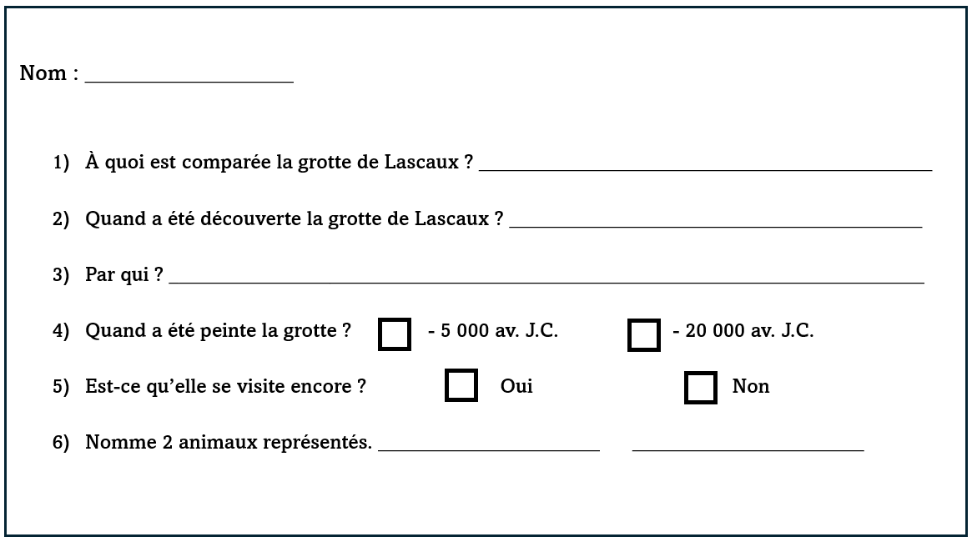

Image inspiration :
